Cabillaud et fondue de poireaux
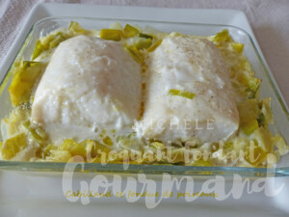 Pour 2 Croquants-Gourmands

La marinade de cabillaud :
- 2 dos de cabillaud (1)
- 2 càs d'huile d'olive
- 2 càs de jus de citron
- 2 cas de Noilly Prat
- sel & poivre du moulin
Déposer le poisson (1) dans un petit plat.
Arroser chaque morceau d'une cuillerée d'huile, de citron et de vin.
Saler, poivrer et laisser mariner en retournant et en arrosant le poisson de temps en temps.

La fondue de poireaux :
- 500 g de poireaux
- 1 cas d'huile
- 50 ml de Noilly Prat
- sel & poivre du moulin
Nettoyer les poireaux puis les émincer.
Les faire revenir dans l'huile chaude en remuant pour bien les imprégner de gras.
Saler légèrement.
Couvrir et laisser étuver à petit feu pendant une dizaine de minutes
en remuant de temps en temps.

La papillote :
- 4 càs de crème fraîche
1 petit plat à gratin
Préchauffage du four à 180°C
Retirer le poisson du plat. Mélanger le jus de la marinade avec les poireaux.
Ajouter 2 cuillerées de crème.
Mélanger et rectifier l'assaisonnement si besoin.
Mettre la fondue de poireau au fond du plat à gratin.
Déposer les dos de cabillaud dessus.
Les arroser de 2 cuillerées de crème.
Saler légèrement et poivrer.
Couvrir le plat d'un papier cuisson et bloquer avec une feuille d’aluminium.
Enfourner pour 20 minutes (un peu plus si le poisson n'est pas complètement dégelé).
Servir bien chaud.

